科室质量控制数据报表
ICU（2026年7月）
说明：评级按全院核心临床科室排名分四档，A（前25%，绿）、B（25%-50%，蓝）、C（50%-75%，橙）、D（后25%，红）；DDDs、医疗不良事件上报数为达标/不达标。
指标名称 | 数值 | 评级
出院人次 | 14 | D
门（急）诊人次
医疗服务收入占比 | 35.71% | B
门诊次均费用
门诊次均药品费用
住院次均费用 | 164884.16 | D
住院患者均次药品费用 | 38790.70 | D
CMI值 | 6.75 | A
平均住院日 | 17.50 | D
床位使用率 | 96.89% | C
出院患者手术占比 | 35.71% | C
出院患者四级手术占比 | 40.00% | B
出院患者微创手术占比 | 20.00% | B
疑难病例讨论数 | 9 | B
死亡例数（住院） | 3
(48小时)再入院例数 | 1 | C
再次手术例数 | 2 | C
住院超30天病例数 | 3 | C
非医嘱离院例数（住院） | 1 | C
医疗不良事件上报数 | 0 | 不达标
检验危急值处理率 | 97.37% | D
临床路径入径率
出院病历3个工作日归档率 | 35.71% | D
普通会诊未及时完成数 | 0 | A
督查扣分
DDDs | 25.73

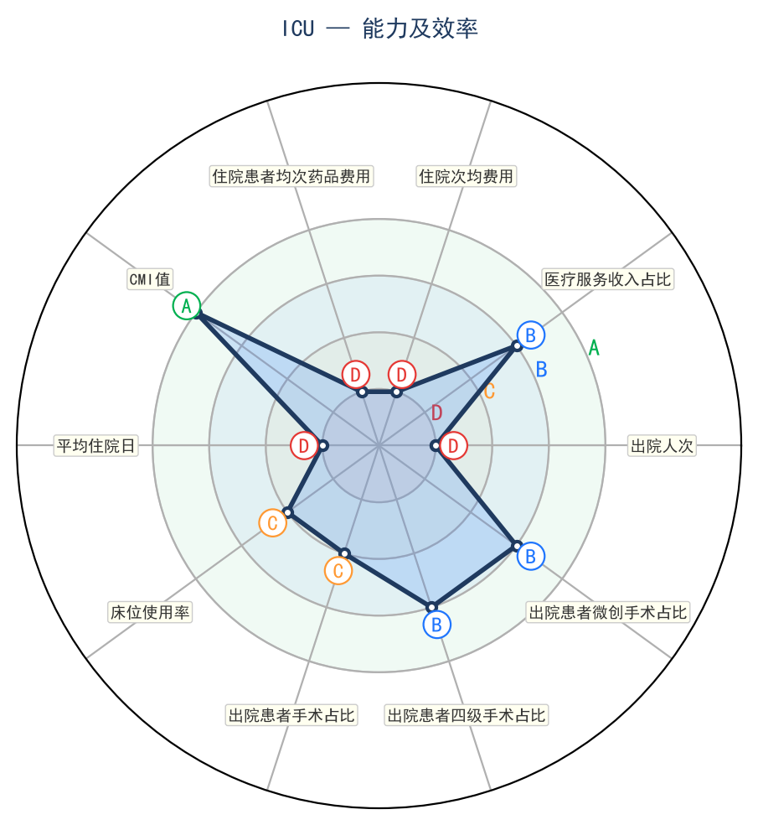 | 